2209/A

ÜNİVERSİTE ÖĞRENCİLERİ ARAŞTIRMA PROJELERİ DESTEK
PROGRAMI

SONUÇ RAPORU

PROJE BAŞLIĞI: NESNELERİN İNTERNETİ TABANLI AKILLI
ÇOCUK ODASI

PROJE YÜRÜTÜCÜSÜNÜN ADI: İHSAN YİĞİT ÖNAY

DANIŞMANININ ADI: Dr. Öğr. Üyesi Ebru AYDOĞAN
GENEL BİLGİLER

PROJENİN KONUSU | BLE tabanlı sıcaklık ve nem sensörlerinden veri toplayarak mobil uygulama üzerinden anlık izleme sağlayan bir akıllı çocuk odası sistemi geliştirilmesi.
PROJE YÜRÜTÜCÜSÜNÜN ADI | İhsan Yiğit Önay
DANIŞMANIN ADI | Dr. Öğr. Üyesi Ebru AYDOĞAN
PROJE BAŞLANGIÇ VE BİTİŞ  TARİHLERİ | 26/03/2024 - 25/08/2025

Sonuç Raporu Formatı:

- Giriş:

Bu proje, çocuk odalarında çevresel faktörlerin (sıcaklık ve nem) sürekli takibini sağlamak amacıyla geliştirilmiş bir akıllı izleme sistemini kapsamaktadır. BLE (Bluetooth Low Energy) sensörlerinden elde edilen veriler, bir mobil uygulama arayüzü aracılığıyla kullanıcılara sunulmaktadır. Sensör verileri anlık olarak toplanmakta, merkezi bir veritabanına aktarılmakta ve kullanıcılara anında gösterilmektedir.
Proje ile birlikte, düşük maliyetli donanım bileşenlerinin yazılım sistemleriyle entegre bir şekilde kullanılabileceği bir altyapı geliştirilmiştir. Bu altyapı, ev ortamlarında çocukların sağlıklı büyüme koşullarını sağlamak ve ebeveynlerin anlık bilgiye erişimini kolaylaştırmak hedefiyle tasarlanmıştır.

- Rapor dönemlerinde yapılan çalışmalar:

Bu projede, çocuk odasında bulunan BLE (Bluetooth Low Energy) tabanlı sıcaklık ve nem sensörlerinden alınan verilerin toplanması, bulut platformu üzerinden iletimi ve yerel sunucuda görsellenmesi hedeflenmiştir. Sensör verilerinin anlamlı, güvenli ve zamanlı biçimde işlenebilmesi için hem donanımsal hem de yazılımsal bileşenlerden oluşan çok katmanlı bir sistem tasarlanmıştır.
Sistemin ilk katmanında yer alan ESP32 mikrodenetleyici kartı, BLE destekli sıcaklık ve nem sensörlerinin sinyallerini tarayarak veri toplamaktadır. Özellikle “ATC_” isim ön ekine sahip cihazlar hedef alınmış, bu cihazlardan yayılan BLE servis verisi içindeki sıcaklık ve nem bilgisi ayrıştırılarak işlenmiştir. BLE tarama işlemleri aktif tarama modunda ve belirli bir zaman aralığında yapılmış, gereksiz enerji tüketimini önlemek için veri alındıktan sonra tarama geçici olarak durdurulmuştur.

ESP32, veriyi aldıktan sonra Wi-Fi aracılığıyla AWS IoT Core servisine bağlanmakta ve MQTT protokolü kullanarak bu verileri buluta iletmektedir. AWS IoT bağlantısı için cihaz sertifikası, özel anahtar ve CA sertifikası kullanılarak güvenli bir TLS bağlantısı sağlanmıştır. Bağlantının kurulması ve MQTT yayını işlemleri sırasında ESP32’nin seri bağlantısı üzerinden konsola log mesajları aktarılmıştır. Bu bağlantıya ilişkin örnek çıktı ve veri yayını süreci Şekil 1'de verilmiştir.
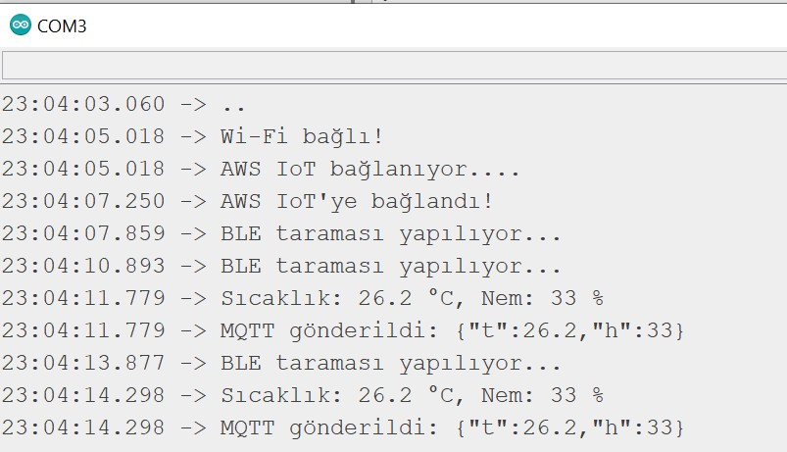
Şekil 1. Arduino IDE Konsol Çıktıları

Veri yayını sürecinde, JSON biçiminde yapılandırılmış veri paketleri MQTT yayın kanalına gönderilmiştir. Aşağıda, bu işlemi gerçekleştiren sözde kod örneği verilmiştir:
snprintf(payload, sizeof(payload), "{\"t\":%.1f,\"h\":%d}", temperature, humidity);
client.publish(AWS_IOT_PUBLISH_TOPIC, payload);

Bu yapı ile sıcaklık ve nem bilgisi, sensor/pub kanalına belirli aralıklarla iletilmiştir. BLE taraması sonucunda anlamlı veri alınması durumunda bir sonraki tarama için belirli bir gecikme süresi tanımlanarak veri çoğaltılmasının önüne geçilmiştir. ESP32'nin ve BLE sensörünün fiziksel yerleşimi, cihaz konfigürasyonu ve sensör montajı Şekil 2’de verilmiştir.
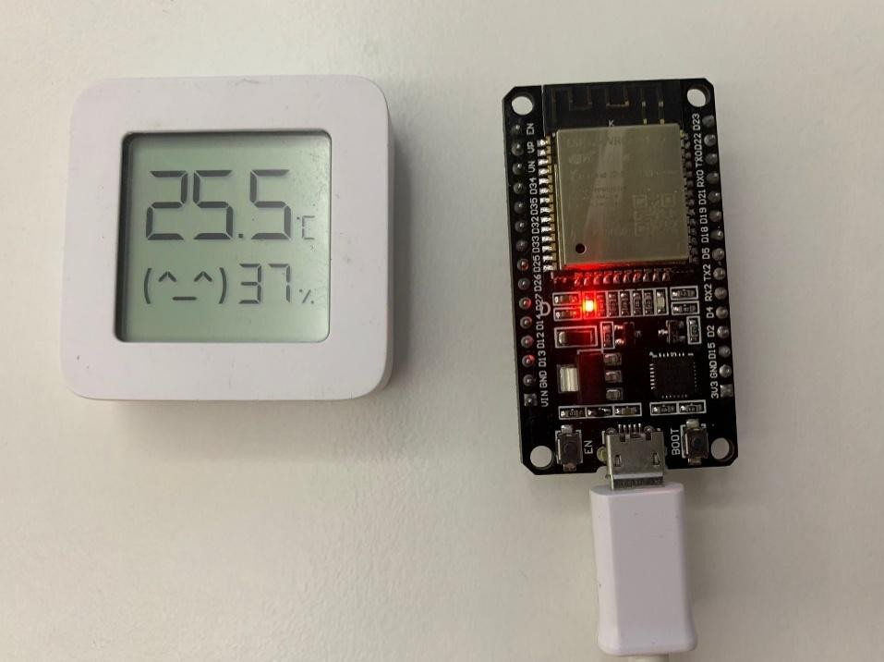
Şekil 2. ESP32 ve Sensörün Görüntüsü
Sistemin ikinci katmanında yer alan AWS IoT Core platformu, gelen MQTT verilerini almakta ve abone sistemlerin bu verilere erişmesine olanak tanımaktadır. AWS IoT'de tanımlanan bir “Thing” objesi aracılığıyla ESP32 cihazı temsil edilmiş ve bağlantı işlemleri gerçekleştirilmiştir. AWS üzerinde iletilen JSON veri formatları, servis üzerinde izlenebilmiş ve bağlantı doğruluğu test edilmiştir. Bu izleme ekranları Şekil 3’te gösterilmektedir.
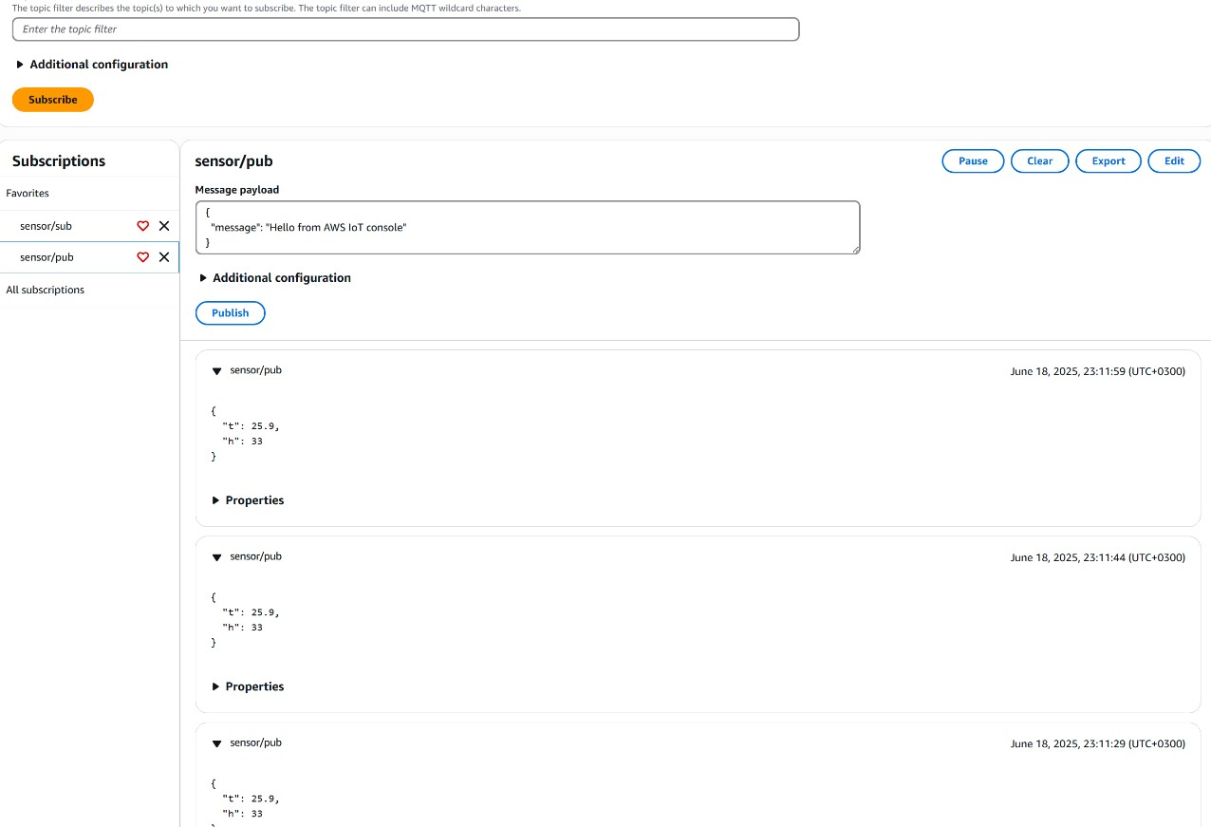
Şekil 3. AWS IOT verinin alınması
Veri iletim katmanından sonra üçüncü katmanda Raspberry Pi üzerinde çalışan Node-RED uygulaması yer almaktadır. Raspberry Pi üzerindeki kurulumların genel görünümü Şekil 4’te verilmiştir.

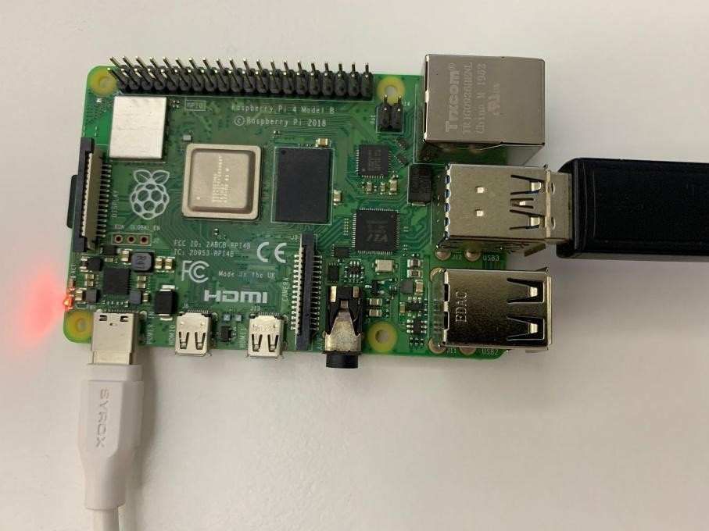
Şekil 4. Raspberry Pi Sunucusu

Raspberry Pi’ye gerekli işletim sistemi kurulumu, Node.js ve Node-RED ortamı kurulumu gerçekleştirilmiş ve ağ bağlantısı yapılandırılmıştır. NodeRED üzerinden geliştirilen akışta, AWS IoT MQTT kanalına abone olan bir giriş nodu, alınan veriyi JSON olarak ayrıştıran bir işlem nodu, veriyi zaman damgası ile birlikte MongoDB veritabanına yazan bir kayıt nodu ve anlık görselleştirme sağlayan dashboard bileşenleri oluşturulmuştur. Bu akışın tüm adımları Şekil 5’te yer almaktadır.
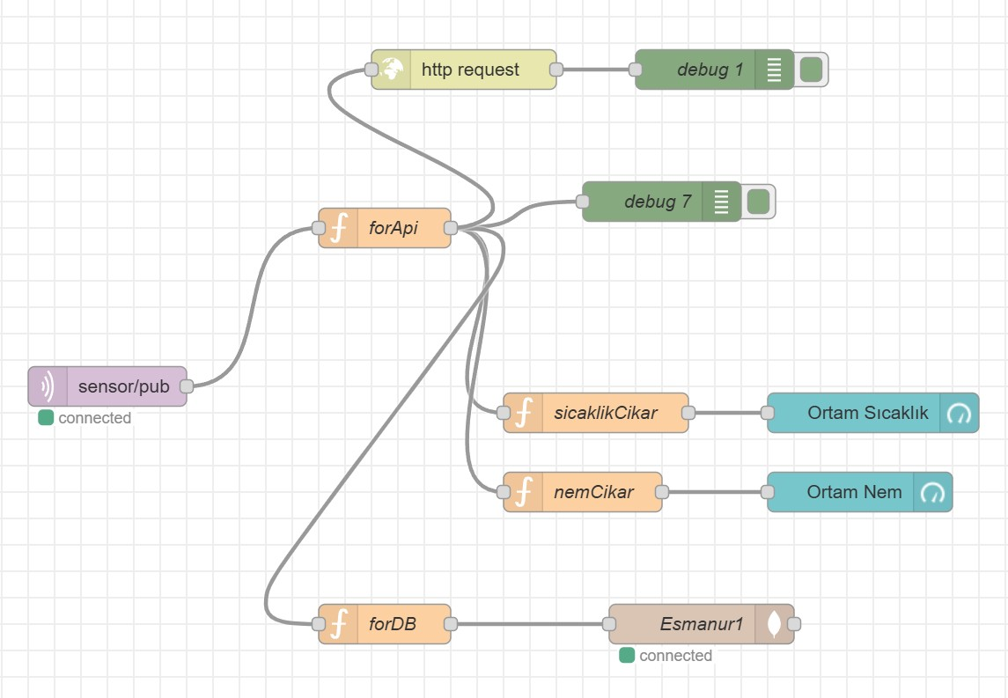
Şekil 5. Raspberry üzerinde kurulu Node-Red Senaryosu

Veritabanı bağlantısı için Raspberry Pi üzerinde MongoDB kurulmuş ve bağlantı bilgileri Node-RED üzerinden konfigüre edilmiştir. Her bir veri girdisi, sıcaklık, nem ve alınma zamanı alanlarını içeren bir kayıt olarak MongoDB içerisinde saklanmıştır. Bu veri, hem daha sonra analiz için kullanılabilir hale getirilmiş hem de eşik değer kontrolü ile uyarı sistemlerinin temelini oluşturmuştur. Dashboard arayüzü üzerinden bu verilere anlık erişim sağlanmış, grafiksel gösterimlerle sıcaklık ve nem trendi takip edilebilir hale getirilmiştir. Bu arayüz görüntüsü Şekil 6’da gösterilmektedir.
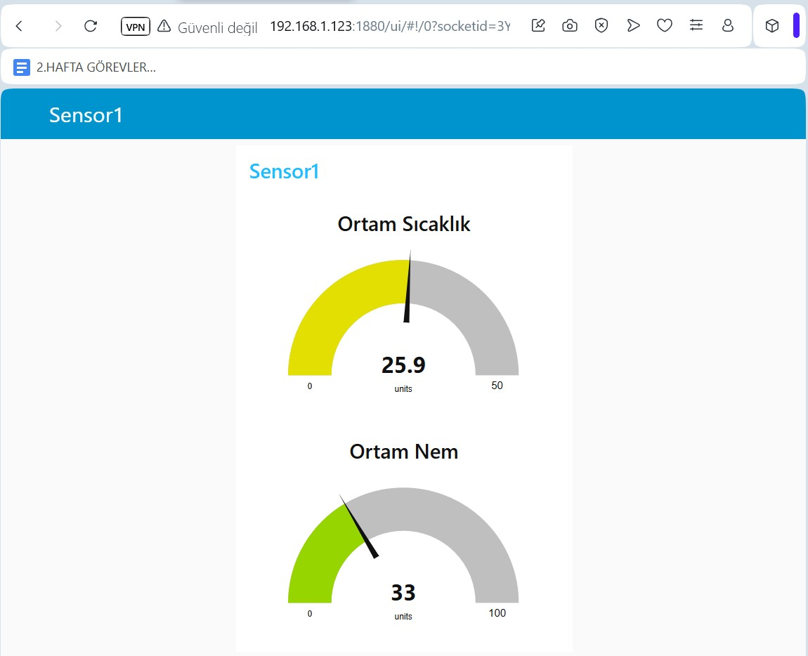
Şekil 6. Node Red Anlık verilerin görselleştirilmesi

Node-RED aracılığıyla alınan MQTT mesajları, MongoDB veritabanındaki Ortaml.ortam koleksiyonuna JSON formatında kaydedilmiştir. Bu koleksiyonda her belge, sensörden gelen verinin konu başlığı (topic), sıcaklık (temp), nem (hum), zaman damgası (date) ve mesaj meta verileri gibi alanlarını içermektedir. Veriler, sistemin sağlıklı çalıştığını doğrulayan düzenli ve zaman etiketli kayıtlar hâlinde görülmektedir. Örneğin 2025-0618T02:04:11Z zamanında 26.2°C sıcaklık ve %33 nem değeri kaydedilmiştir. Bu yapı sayesinde geçmişe dönük veri analizi ve sistem performans takibi yapılabilir hale gelmiştir. Bu veri kayıt ekranı Şekil 7’de verilmiştir.
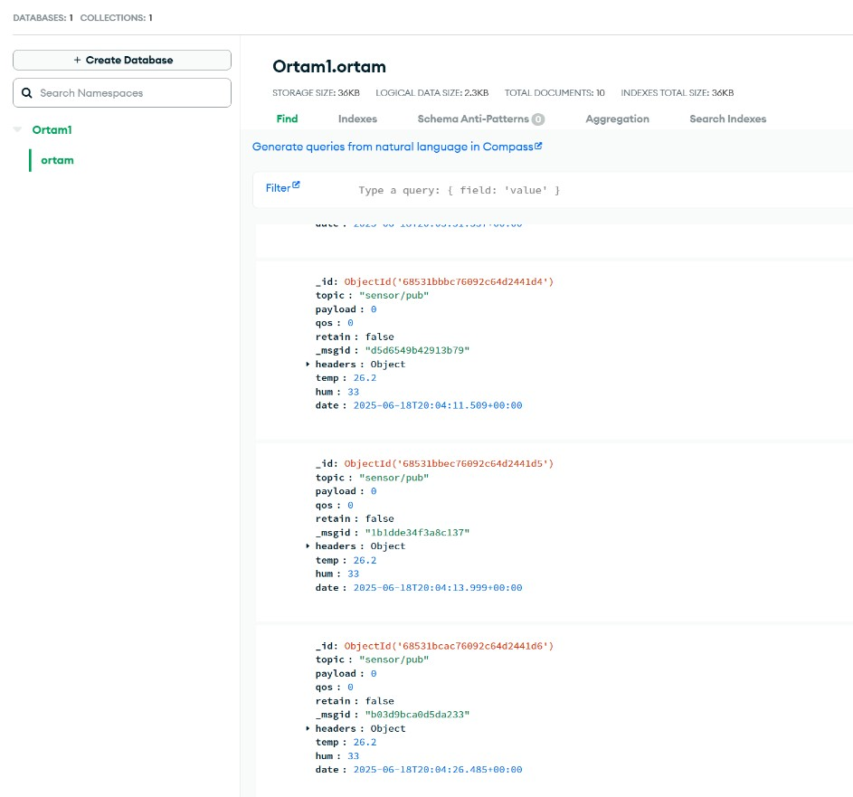
Şekil 7. MongoDB veritabanında sensor verilerinin görüntüsü

Node-RED aynı zamanda HTTP endpoint'leri ve e-posta tetikleyicileri kullanılarak sistem dışı entegrasyonlara da olanak tanımaktadır. Sıcaklık veya nem değerlerinin kritik eşiklerin dışına çıkması durumunda HTTP POST istekleriyle uyarı verileri başka sistemlere iletilebilmekte ya da doğrudan kullanıcıya e-posta gönderilebilmektedir. Bu özellikler sayesinde sistem, gerçek zamanlı olay yönetimi senaryolarına uyumlu hale gelmiştir.

Proje kapsamında kullanılan cihazların fiziksel montajı, odadaki konumlandırılması ve enerji gereksinimleri göz önünde bulundurularak düzenlenmiştir. BLE sensörlerin pile dayalı çalışması nedeniyle enerji tüketimi önemsenmiş ve veri iletim aralıkları buna göre optimize edilmiştir. Bu sayede sistemin uzun süreli kesintisiz çalışması sağlanmıştır.

Tüm bu adımlar sonucunda çocuk odasındaki sıcaklık ve nem koşulları uzaktan izlenebilir, gerektiğinde anlık olarak uyarı üretilebilir ve geçmiş veriler üzerinde analiz yapılabilir hale getirilmiştir. Bu yapı aynı zamanda mobil uygulamalara ve diğer izleme platformlarına veri sağlamak üzere ölçeklenebilir biçimde tasarlanmıştır.

Çalışmada sistemin her bir bileşeni birbirine entegre çalışmakta ve verilerin algılanmasından buluta iletilmesine, son kullanıcıya sunulmasına kadar tüm aşamalar otomatik bir iş akışı ile yürütülmektedir. Bu bütünleşik yapı sayesinde proje, çocuk odasında çevresel koşulların izlenmesi ve dijitalleştirilmesine yönelik anlamlı bir örnek sunmaktadır.
Mobil Uygulama Geliştirme Süreci
Proje kapsamında geliştirilen mobil uygulama, Android tabanlı olup Kotlin programlama diliyle geliştirilmiştir. Arayüzler Android Studio ortamında oluşturulmuş, sunucu ile bağlantı Retrofit kütüphanesi aracılığıyla gerçekleştirilmiştir. Veri alışverişi RESTful API mimarisi üzerinden, JSON formatında yapılmaktadır.
Uygulama, MVVM (Model-View-ViewModel) yazılım mimarisi ile yapılandırılmıştır. Bu mimari sayesinde uygulamanın kullanıcı arayüzü, iş mantığı ve veri katmanı ayrı modüller olarak çalışmakta, bu da bakım ve geliştirme süreçlerini kolaylaştırmaktadır.
Giriş Akışı
Giriş ekranı üzerinden kullanıcıdan e-posta ve şifre bilgileri alınmakta; bu bilgiler Firebase Authentication sistemi ile doğrulanmaktadır. Doğrulama başarıyla gerçekleştiğinde, kullanıcı otomatik olarak dashboard ekranına yönlendirilir Şekil 9'da gösterilmiştir. Hatalı girişlerde kullanıcıyı bilgilendiren uyarılar gösterilmektedir.

Kayıt Süreci
Kullanıcılar, kayıt ekranı üzerinden yeni bir hesap oluşturabilmektedir. Kayıt formunda e-posta ve şifreye ek olarak cinsiyet, doğum tarihi ve uyku saati gibi kişisel bilgiler de Şekil 10'da gösterildiği üzere kullanıcıdan istenmektedir. Bu bilgiler Firebase Realtime Database üzerinden depolanmakta ve ileride yapılabilecek kişiselleştirme çalışmaları için altyapı oluşturmaktadır.

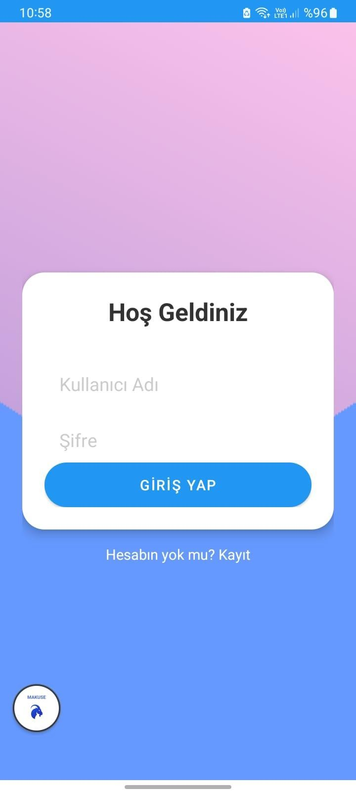
Şekil 9. Giriş ekranı

Sisteme Entegrasyon
Mobil uygulama, sistemin kullanıcıya doğrudan hizmet sunan son katmanını oluşturur. BLE sensörler tarafından toplanan veriler, ESP32 üzerinden Node-RED ve AWS IoT entegrasyonuyla MongoDB veritabanına aktarılmakta; mobil uygulama ise bu verileri kullanıcıya ulaştırmaktadır. Böylece sistemin uçtan uca çalışması sağlanmış, sensör verilerinin anlık takibi mümkün hale getirilmiştir.

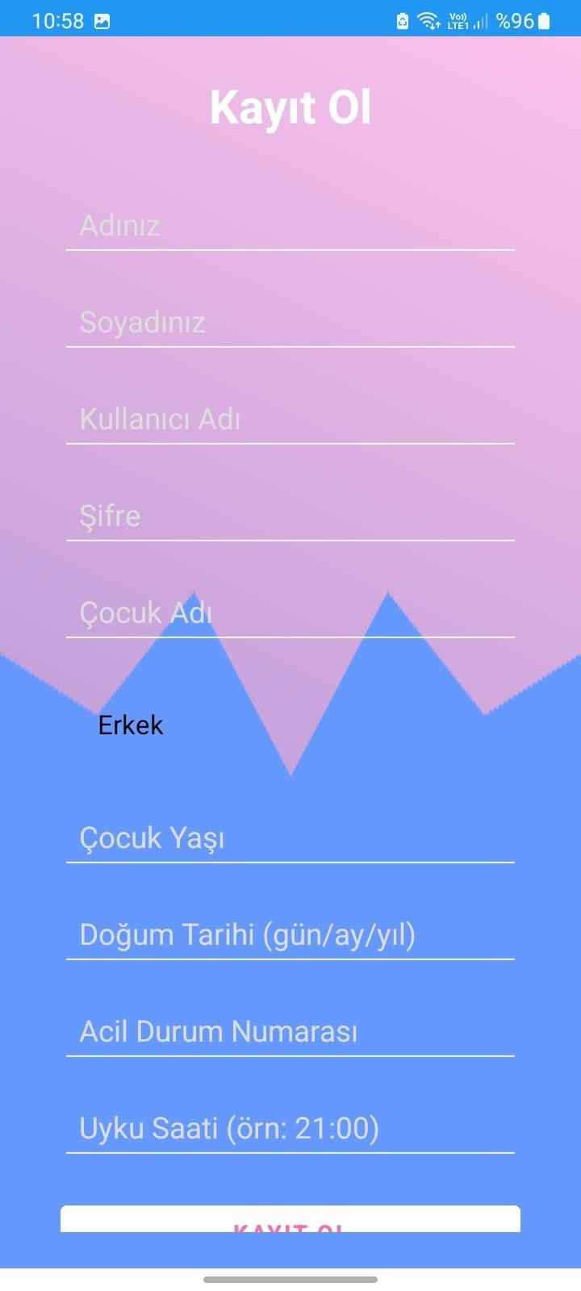
Şekil 10. Kayıt ekranı

Dashboard ve Anlık Veri Gösterimi
Giriş işlemi sonrasında kullanıcılar, sistemdeki sensörlerin sağladığı sıcaklık ve nem verilerini gösteren dashboard ekranına yönlendirilir. Bu ekranda, MongoDB veritabanında kayıtlı en güncel veriler Node.js tabanlı REST API üzerinden çekilerek gösterilmektedir Şekil 11'de belirtilmiştir.
Uygulama yalnızca anlık sıcaklık ve nem değerlerini göstermekte, geçmişe dönük veri analizi, grafiksel gösterim ya da eşik üstü uyarı sistemleri içermemektedir. Bu yönüyle sistem yalnızca izleme amaçlıdır, herhangi bir alarm ya da kritik bildirim mekanizması yer almamaktadır.

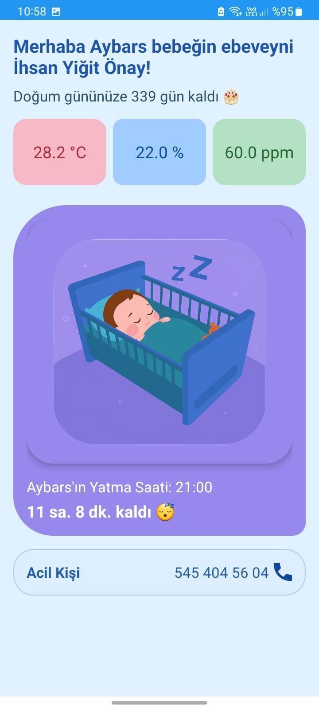
Şekil 11. Dashboard ekranı

- Sonuç:
Proje kapsamında kullanılan cihazların fiziksel montajı, odadaki konumlandırılması ve enerji gereksinimleri göz önünde bulundurularak düzenlenmiştir. BLE sensörlerin pile dayalı çalışması nedeniyle tüketimi önemsenmiş ve veri iletim aralıkları buna göre optimize edilmiştir. Bu sayede sistemin uzun süreli kesintisiz çalışması sağlanmıştır. Tüm bu adımlar sonucunda çocuk odasındaki sıcaklık ve nem koşulları uzaktan izlenebilir, gerektiğinde anlık olarak görüntülenebilir hale getirilmiştir. Bu yapı aynı zamanda mobil uygulamalara ve diğer izleme platformlarına veri sağlamak üzere ölçeklenebilir biçimde tasarlanmıştır. Çalışmada sistemin her bir bileşeni (sensör, sunucu, veritabanı, mobil arayüz) birbirine entegre çalışmakta ve verilerin algılanmasından buluta iletilmesine, son kullanıcıya sunulmasına kadar tüm aşamalar otomatik bir iş akışı ile yürütülmektedir. Bu bütünleşik yapı sayesinde proje, çocuk odasında çevresel koşulların izlenmesi ve dijitalleştirilmesine yönelik anlamlı bir örnek sunmaktadır.

- Çıktılar (Yayınlar,sunumlar v.b.):

Projeden bir IOT ve mobil uygulama prototipi üretilmiştir. Projemizi Fakülte
Proje şenliğinde sunulması planlanmıştır. Bu proje kapsamında herhangi bir
bilimsel yayın, akademik kongre veya benzeri bir çıktı henüz
üretilememiştir. Proje tamamlandıktan sonra uygulama süreci ve sistem mimarisi
ile detayların akademik sunumlara dönüştürülmesi planlanmaktadır.
- Proje ile ilgili harcama kalemleri hakkında ayrıntılı bilgi:
Proje kapsamında TÜBİTAK tarafından sağlanan toplam 9.000 TL
tutarındaki bütçe, projede belirtilen sensör tabanlı çevresel izleme sisteminin kurulumu ve mobil uygulama geliştirme faaliyetleri için etkin bir şekilde kullanılmıştır.
Bütçe, proje yürütücüsünün ve ekip üyelerinin belirlediği teknik ihtiyaçlara göre aşağıdaki şekilde harcanmıştır:
  - ESP32 geliştirme kartları (hem TTGO hem de Wi-Fi destekli versiyonlar) sensör verilerinin okunması ve kablosuz iletişim için satın alınmıştır.
  - Raspberry Pi 4 Model B (8GB) geliştirme kartı, sistemin merkezi sunucu işlemlerini gerçekleştirmek ve sensör verilerini toplamak amacıyla kullanılmıştır.
  - Raspberry Pi ile uyumlu 128 GB yüksek hızlı MicroSD kart, veri depolama ihtiyaçlarını karşılamak üzere temin edilmiştir.
  - Xiaomi Mi 2 Akıllı Sıcaklık ve Nem Ölçer, BLE sensör olarak sistemin testlerinde ve sahada veri üretiminde rol oynamıştır.
  - Arduino deney seti, ekip üyelerinin prototipleme ve test sürecinde çeşitli bileşenleri kolayca denemesi için kullanılmıştır.
  - Pkp 18 E Tutkal Tabancası, devrelerin sabitlenmesi ve sistem entegrasyonunun yapılması sürecinde kullanılmıştır.
  - Ayrıca proje için gerekli olan adaptör ve bağlantı bileşenleri de edinilmiştir.
Tüm bu alımlar sonucunda 8.834,00 TL harcama yapılmış, kalan 166,00 TL ise TÜBİTAK’ın ilgili IBAN numarasına iade edilmek üzere beyan edilmiştir.
Harcamalara ait tüm faturalar, e-bideb sistemine ilgili alanlardan yüklenmiştir. Satın alımlar proje ihtiyaçlarına birebir karşılık gelmektedir ve hiçbir harcama kişisel kullanım amacı taşımamaktadır.

